2020-…  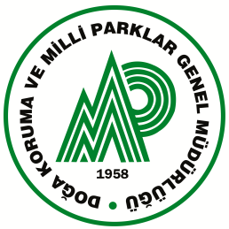 …/ …/ 2020
T.C.
TARIM VE ORMAN BAKANLIĞI

V. Bölge Müdürlüğü
SAZ KESİMİ İZİN BELGESİ
Adı Soyadı (T.C.Kimlik No:………………………)
…....... Gölü’nden orakla 0,000’er bağ Saz,Kamış, Hasır Otu ve Kanyaş kesimi yapmaya yetkilidir.

1.) Belge sahibi ………….. Gölü’nden; en yakın mesafedeki ilçe sınırını geçmemek kaydıyla ikamet ettiği …………. İlçesi’ne, ilksel depolama alanına, traktör vb. küçük motorlu veya motorsuz araçlar ile üstü açık olarak; bu belge ile kamış nakli yapabilir.
2.) Hayvanların yem ihtiyacını karşılamak amacıyla Yeşil Kamış (Sokarık) kesimi yapılması ve makine ile kamış kesimi yasaktır.
4.) Belge gerçek ve tüzel kişilere özel düzenlenmiş olup, başkaca şahıslara devredilemez.
5.) Belge 2020 Yılı içinde geçerli olup, her yıl yeniden alınması gerekmektedir.
6.) Belge ……….. Gölü için geçerlidir. Başkaca sulak alanlarda (göllerde) aynı belge ile kesim yapılamaz. Her sulak alan (göl) için ayrıca belge alınmalıdır.
7.) Belgesiz Kamış kesimi yapanlara ve yasaklara uymayanlara; 2872 sayılı Çevre Kanunu’nun ilgili maddeleri kapsamında, 2020 yılı için 73.747,00 TL – 368.789,00 TL İdari Para Cezası uygulanmaktadır.

Cihan YÜKSEL
Afyonkarahisar Şube Müdür V.

12.08.12.

NOT:Her Yılın 1 Kasım (dahil)-1 Mart (hariç) tarihleri dışında kamış kesimi yasaktır.
1 Agustos(dahil)- 1 Mart (hariç)tarihleri dışında boyralık kamışı kesimi yasaktır.
1 Temmuz (dahil)- 31 Aralık (dahil) tarihleri dışında Hasır oto, Hasır sazı,Kanyaş kesimi yasaktır.

